微信端尺寸 750x1206(减去了微信顶部高度128)

页面背景色：

导航栏标题文字大小：

导航栏左右视图大小：64x64

导航栏左视图距离屏幕左侧距离32

导航栏左视图距离屏幕上面52

导航栏左视图距离下面12

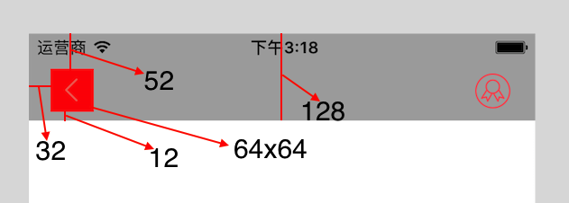

确定按钮高度：

确定按钮宽度：

确定按钮圆角半径：

确定按钮文字大小：

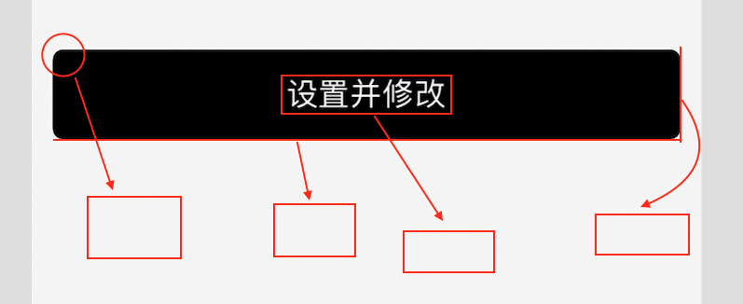

首页轮播图的高度：



首页标题高度：

首页标题大小：  
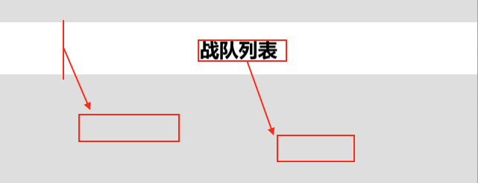

首页大图的高度：

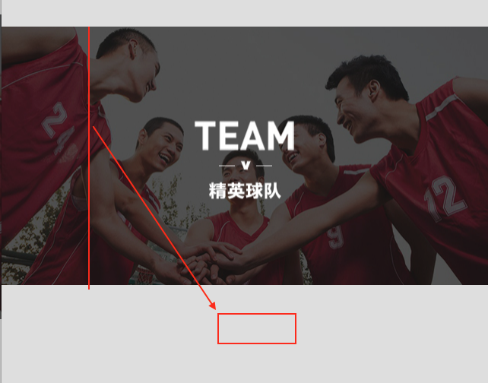

各个圆的大小：

该统一的得统一

如

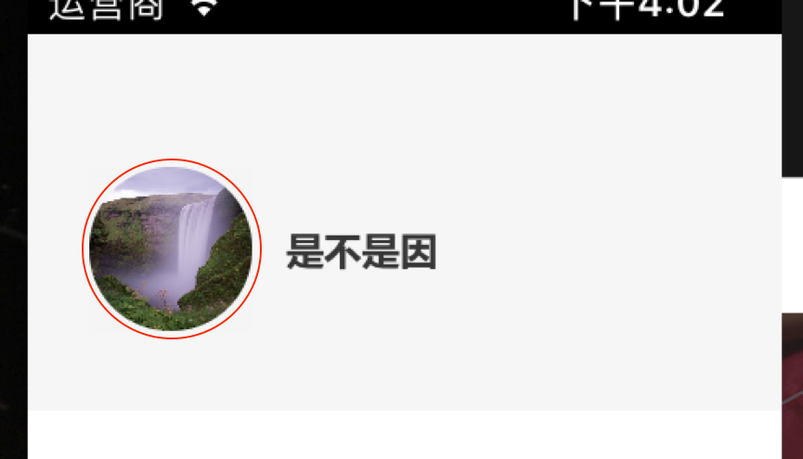

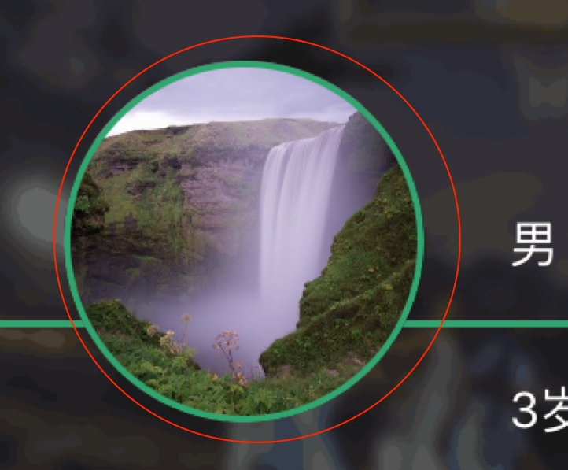

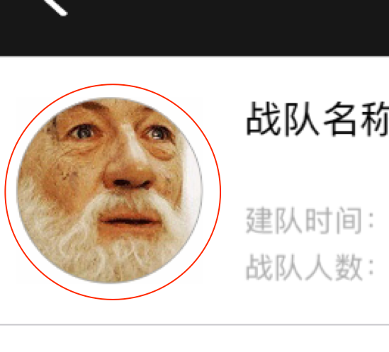

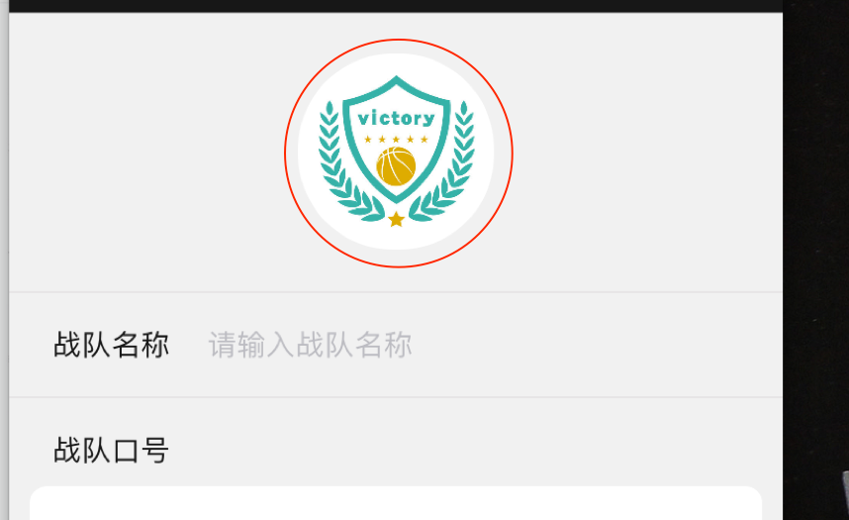

分割线的粗细和颜色：

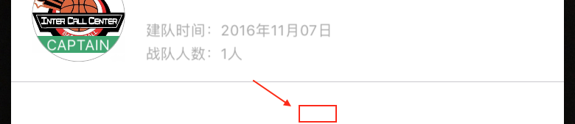

各列表高度：

列表类标题大小：

列表类标题颜色：

列表类副标题大小：

列表类副标题颜色：

如

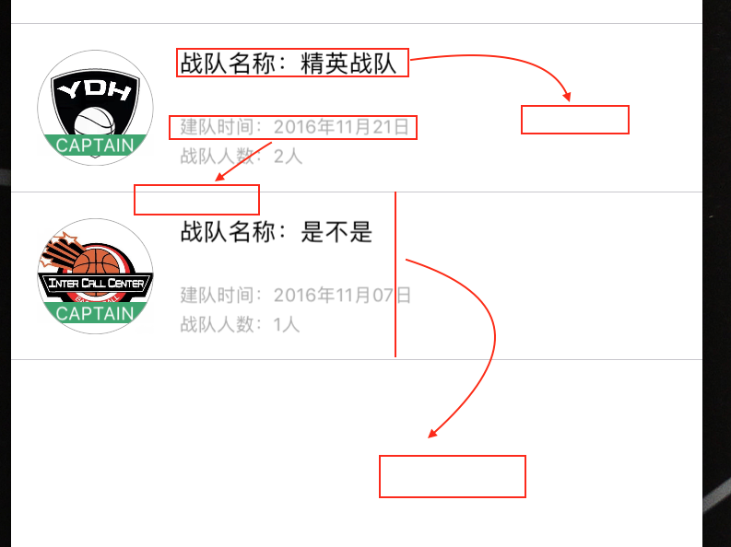

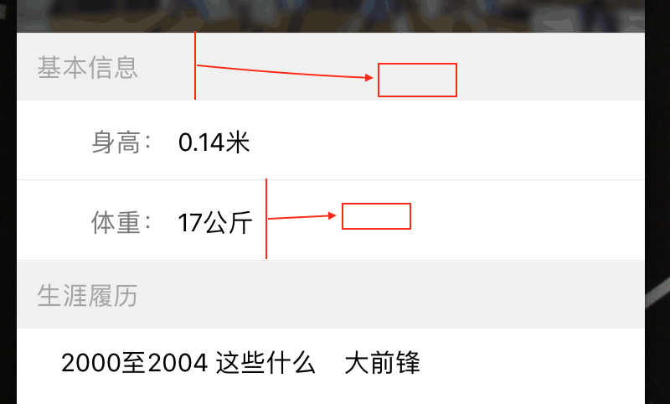

搜索栏的宽度：

搜索栏的高度：

搜索栏的边框颜色：

搜索栏的边框粗细：

搜索栏的圆角半径：

搜索栏提示内容颜色大小：

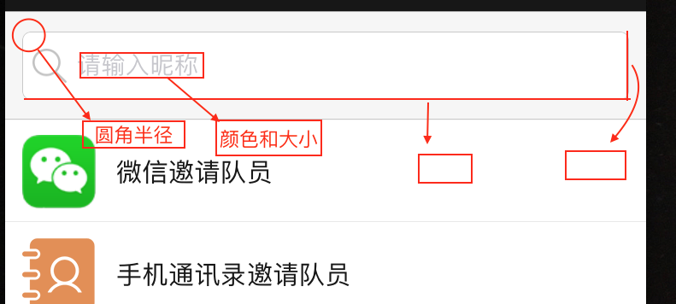

文本框的宽度：

文本框的高度：

文本框的圆角：

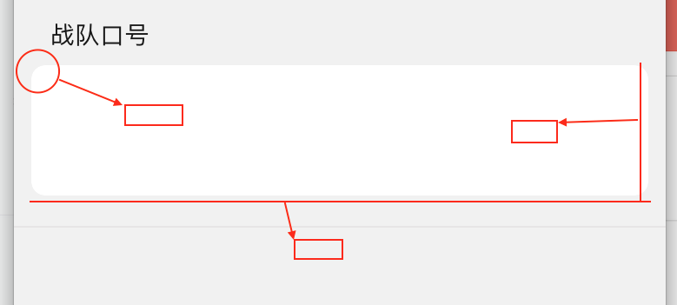

提示框内容的规范：

提示框内容的颜色

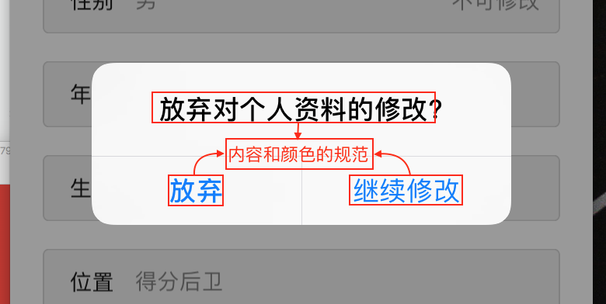

各个线条颜色和粗细：

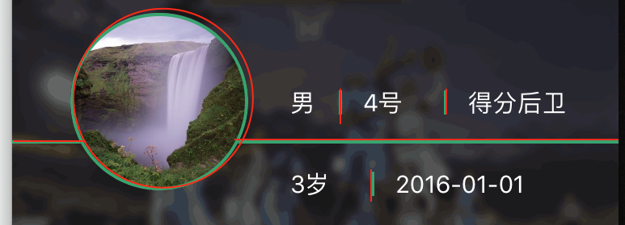

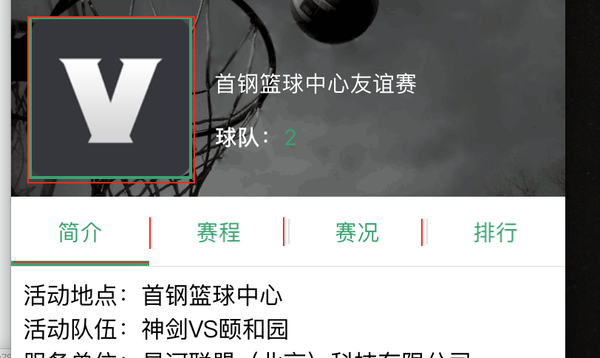

输入框的高度：

输入框提示内容的颜色：

输入框提示内容的大小：

各个提示内容的颜色：

各个圆角的大小：  
距离边框的间距：  
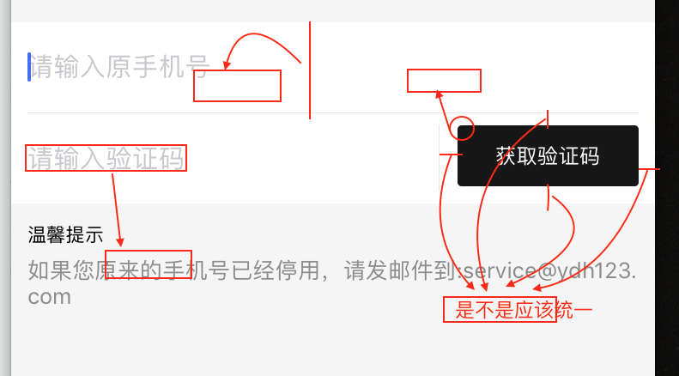

html5页面的美观

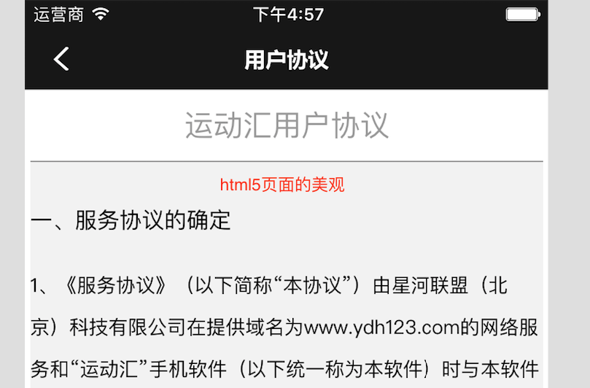

标题的宽度限制：

是否居中：

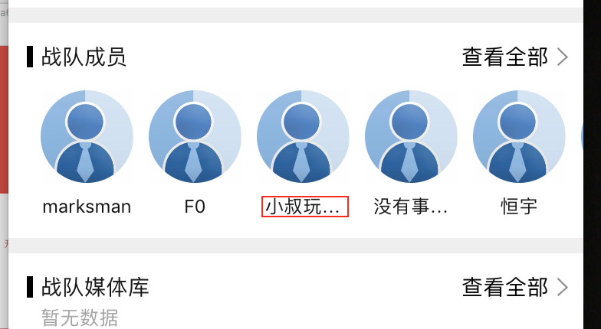

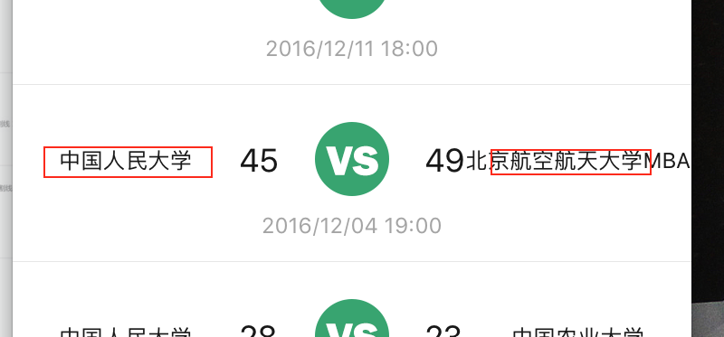

场馆列表字体大小及颜色区分：

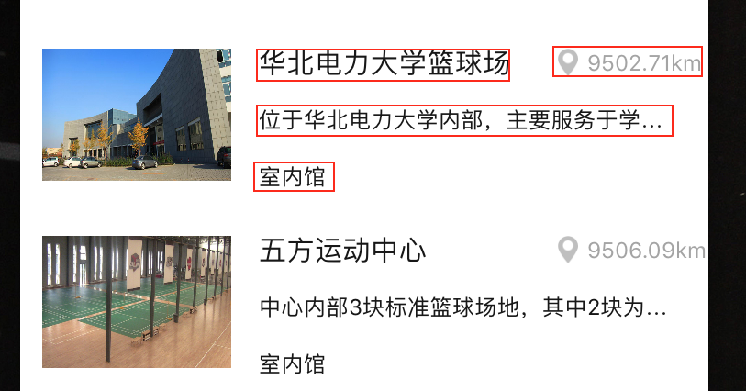

距离屏幕左右边距：

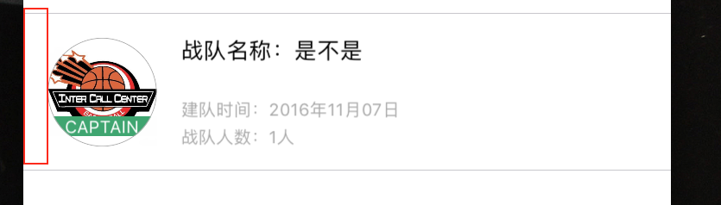

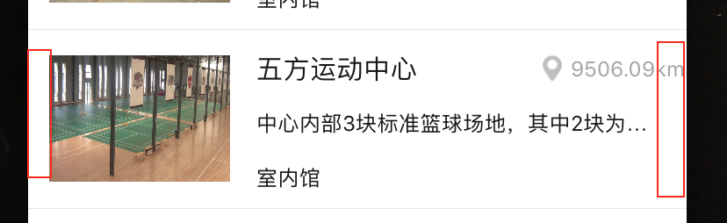

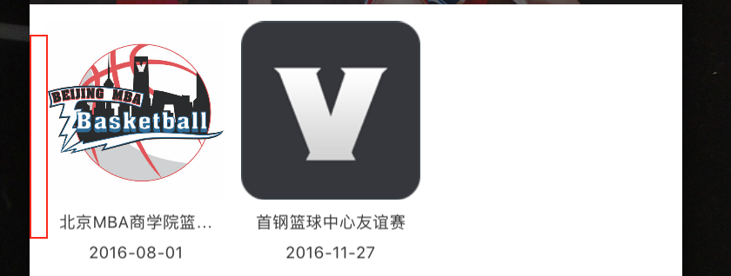

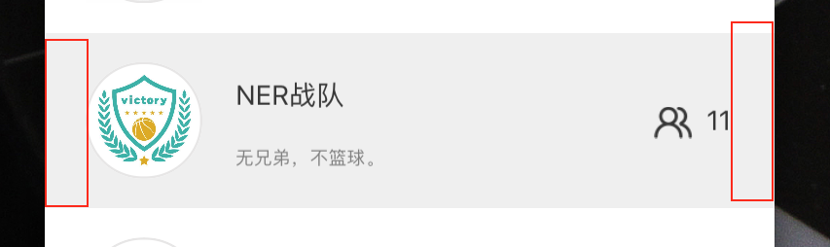

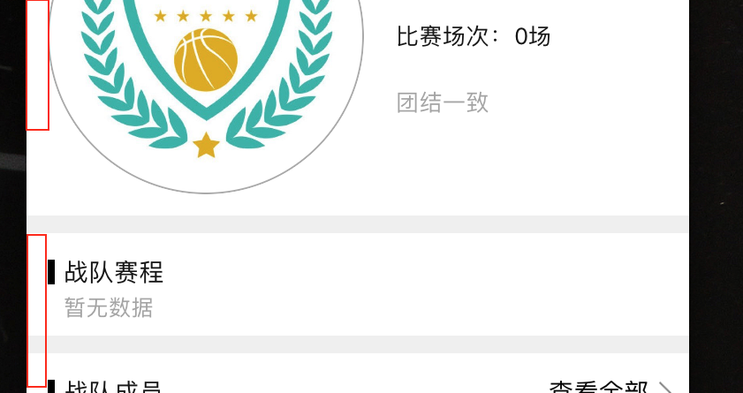

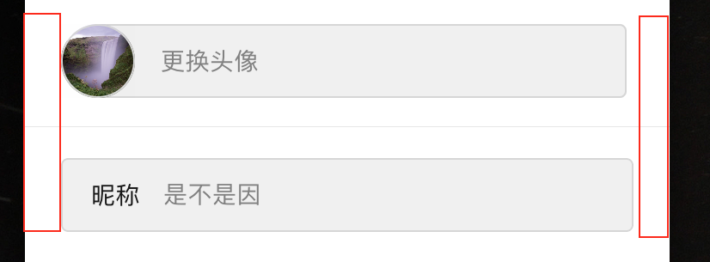

请参考以下UI设计规范出一份

运动汇UI设计规范

